Отчёта по лабораторной работе

Лабораторная работа №8

Диана Садова Алексеевна

Содержание

# 1 Цель работы

Ознакомление с инструментами поиска файлов и фильтрации текстовых данных. Приобретение практических навыков: по управлению процессами (и заданиями), по проверке использования диска и обслуживанию файловых систем.

# 2 Последовательность выполнения работы

1)Осуществите вход в систему, используя соответствующее имя пользователя.(рис. 1).

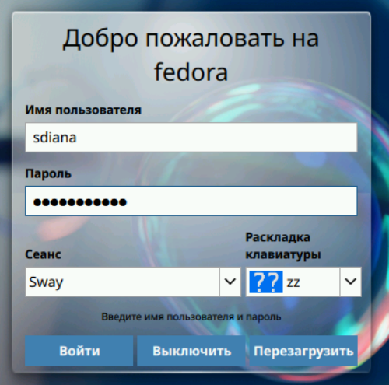

Рис. 1: Вход в систему

Мы вошли в систему и можем продолжить работу

1. Запишите в файл file.txt названия файлов, содержащихся в каталоге /etc. Допишите в этот же файл названия файлов, содержащихся в вашем домашнем каталоге.(рис. 2).

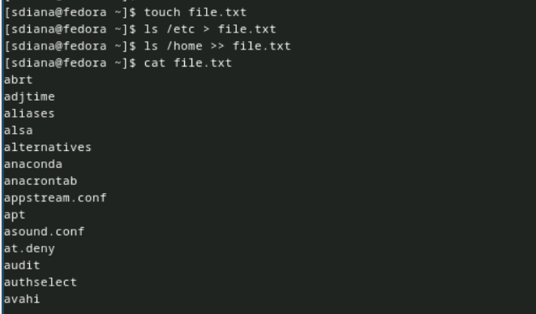

Рис. 2: Создали файл и почестили в него имена файлов и каталогов домашнего каталога и /etc

1. Выведите имена всех файлов из file.txt, имеющих расширение .conf, после чего запишите их в новый текстовой файл conf.txt.(рис. 3).

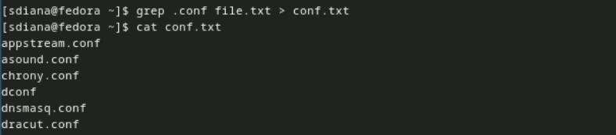

Рис. 3: Перемещаем файлы с .conf в отдельный файл

1. Определите, какие файлы в вашем домашнем каталоге имеют имена, начинавшиеся с символа c? Предложите несколько вариантов, как это сделать.(рис. 4),(рис. 5).

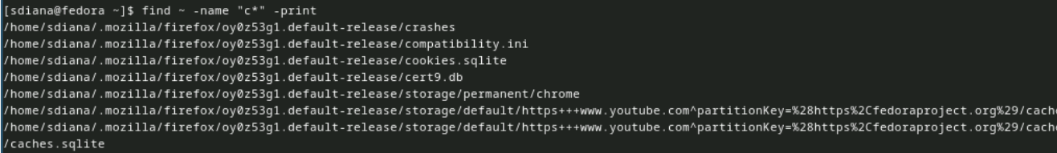

Рис. 4: Выводим файлы начинавшиеся с символа c

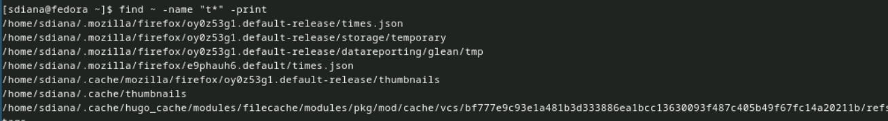

Рис. 5: Выводим файлы начинавшиеся с символа t

1. Выведите на экран (по странично) имена файлов из каталога /etc, начинающиеся с символа h.(рис. 6).

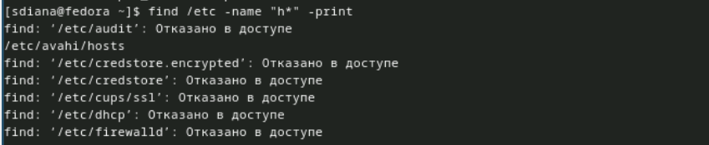

Рис. 6: Выводим файлы начинавшиеся с символа h

1. Запустите в фоновом режиме процесс, который будет записывать в файл ~/logfile файлы, имена которых начинаются с log.(рис. 7).

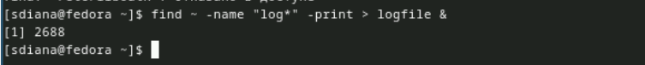

Рис. 7: Запускаем в фоновом режиме процесс записи файлов в файл ~/logfile

1. Удалите файл ~/logfile.(рис. 8).



Рис. 8: Удаляем файл ~/logfile

1. Запустите из консоли в фоновом режиме редактор gedit.(рис. 9).

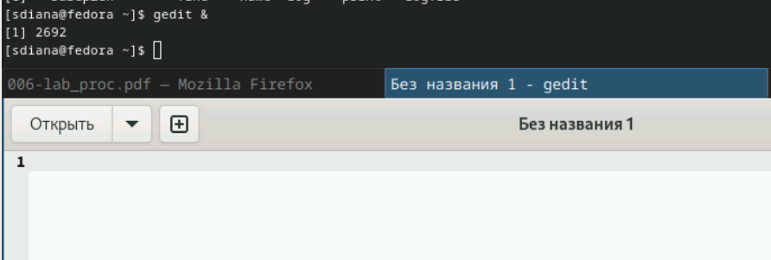

Рис. 9: Запускаем редактор gedit

1. Определите идентификатор процесса gedit, используя команду ps, конвейер и фильтр grep. Как ещё можно определить идентификатор процесса?(рис. 10).



Рис. 10: Определяем идентификатор процесса gedit

1. Прочтите справку (man) команды kill, после чего используйте её для завершения процесса gedit.(рис. 11),(рис. 12),(рис. 13).

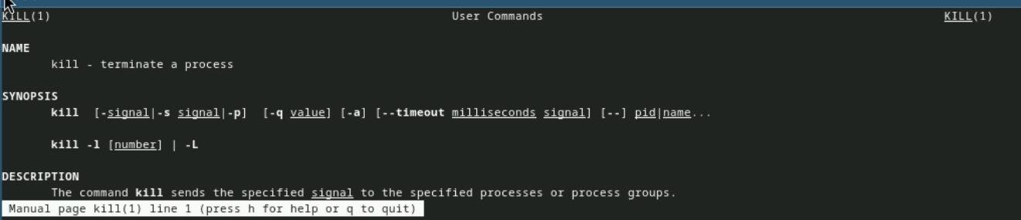

Рис. 11: Читаем про каманду kill

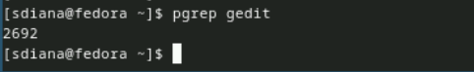

Рис. 12: Узнаем намер процеса gedit

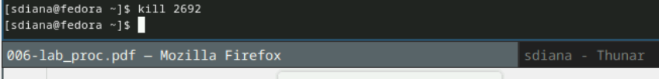

Рис. 13: Применяем каманду kill к gedit

1. Выполните команды df и du, предварительно получив более подробную информацию об этих командах, с помощью команды man.(рис. 14),(рис. 15),(рис. 16),(рис. 17).

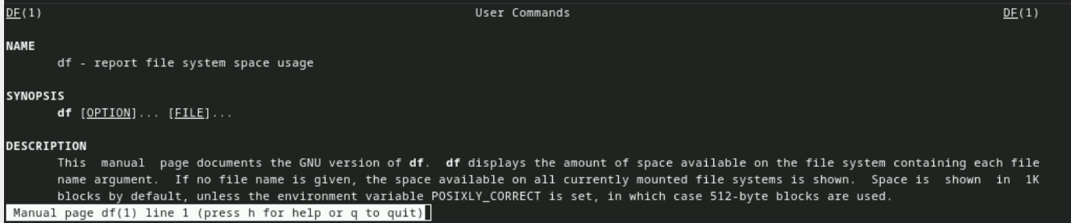

Рис. 14: Читаем про каманду df

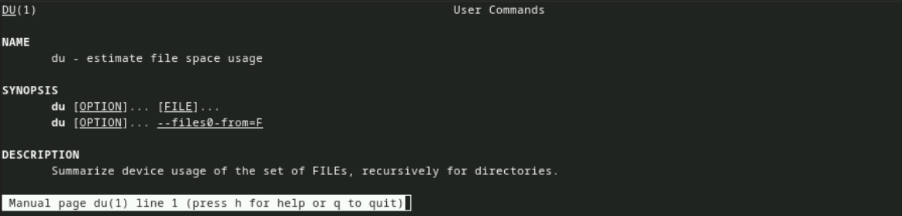

Рис. 15: Читаем про каманду du

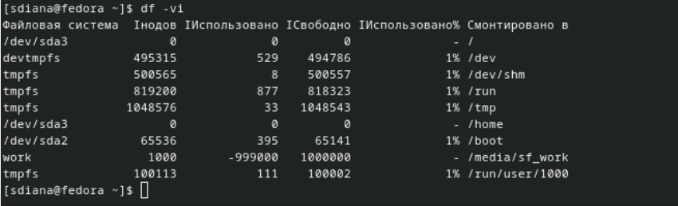

Рис. 16: Используем каманду df

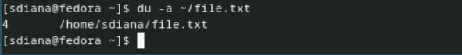

Рис. 17: Используем каманду du

1. Воспользовавшись справкой команды find, выведите имена всех директорий, имеющихся в вашем домашнем каталоге.(рис. 18),(рис. 19),(рис. 20).

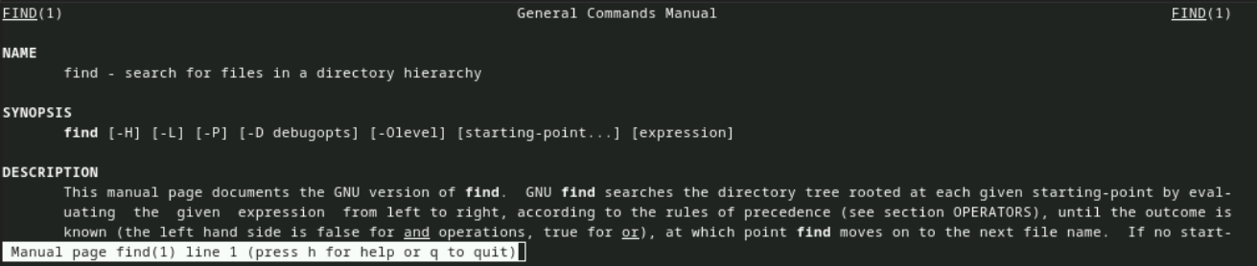

Рис. 18: Читаем про каманду find

Применяем каманду

Рис. 19: Применяем каманду

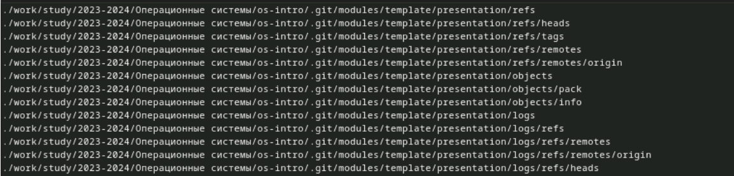

Рис. 20: Результат

# 3 Выводы

Ознакомились с инструментами поиска файлов и фильтрации текстовых данных. Приобрели практические навыки: по управлению процессами (и заданиями), по проверке использования диска и обслуживанию файловых систем.

# Список литературы